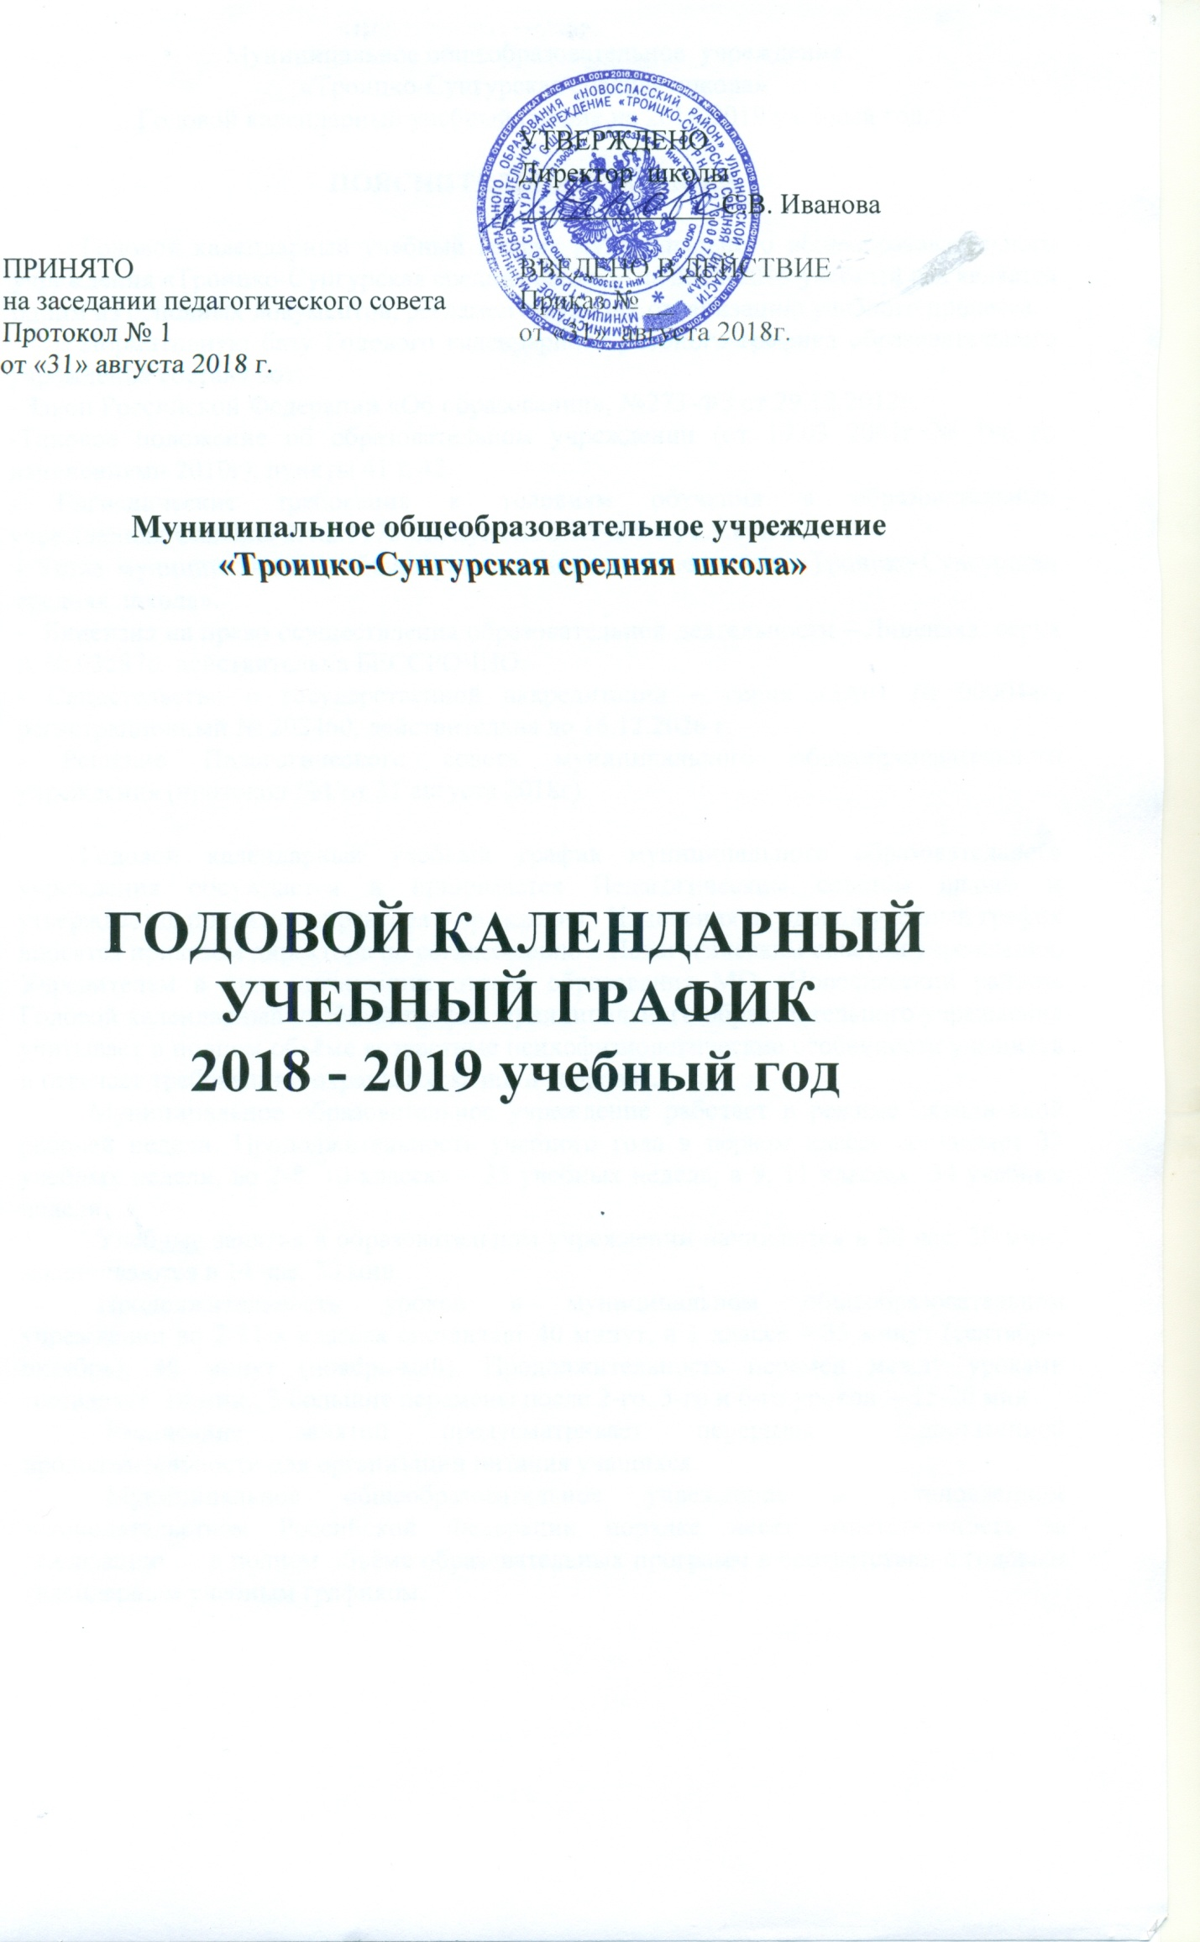
Муниципальное общеобразовательное учреждение
«Троицко-Сунгурская средняя школа»
Годовой календарный учебный график на 2018-2019 учебный год.

ПОЯСНИТЕЛЬНАЯ ЗАПИСКА

Годовой календарный учебный график муниципального общеобразовательного учреждения «Троицко-Сунгурская средняя школа» на 2018-2019 учебный год является одним из основных документов, регламентирующих организацию учебного процесса.
Нормативную базу Годового календарного учебного графика образовательного учреждения составляют:
- Закон Российской Федерации «Об образовании», №273-ФЗ от 29.12.2012г.
-Типовое положение об образовательном учреждении (от 19.03 2001г № 196 (с изменениями 2010г), пункты 41 и 42.
- Гигиенические требования к условиям обучения в образовательных учреждениях.СанПиН 2.4.2.1178-02, пункты 2.9.3-2.9.6.; 2.9.8. и 2.9.18.
- Устав муниципального общеобразовательного учреждения «Троицко-Сунгурская средняя школа».
- Лицензия на право осуществления образовательной деятельности – Лицензия серия А № 035870, действительна БЕССРОЧНО.
- Свидетельство о государственной аккредитации – серия 73А01 № 0000444, регистрационный № 202460, действительна до 16.12.2026 г.
- Решение Педагогического совета муниципального общеобразовательного учреждения (протокол №1 от 31 августа 2018г).

Годовой календарный учебный график муниципального образовательного учреждения обсуждается и принимается Педагогическим советом школы и утверждается приказом директора Учреждения. Изменения в годовой учебный график вносятся приказом директора по согласованию с Педагогическим советом учреждения, Учредителем в лице начальника отдела образования МО «Новоспасский район». Годовой календарный учебный график муниципального образовательного учреждения учитывает в полном объёме возрастные психофизиологические особенности учащихся и отвечает требованиям охраны их жизни и здоровья.
Муниципальное образовательное учреждение работает в режиме пятидневной рабочей недели. Продолжительность учебного года в первом классе составляет 33 учебных недели, во 2-8, 10 классах – 35 учебных недель, в 9, 11 классах 34 учебные недели.
Учебные занятия в образовательном учреждении начинаются в 08 час. 30 мин., заканчиваются в 14 час. 30 мин.
Продолжительность уроков в муниципальном общеобразовательном учреждении во 2-11-х классах составляет 40 минут, в 1 классе – 35 минут (сентябрь-октябрь), 40 минут (ноябрь-май). Продолжительность перемен между уроками составляет 10 мин., 3 большие перемены после 2-го, 3-го и 6-го уроков – 15-20 мин.
Расписание занятий предусматривает перерывы достаточной продолжительности для организации питания учащихся.
Муниципальное общеобразовательное учреждение в установленном законодательством Российской Федерации порядке несёт ответственность за реализацию не в полном объёме образовательных программ в соответствии с годовым календарным учебным графиком.

ГОДОВОЙ КАЛЕНДАРНЫЙ УЧЕБНЫЙ ГРАФИК
муниципального общеобразовательного учреждения
«Троицко-Сунгурская средняя школа»
  - учебный год

1. Считать началом 2018-2019 учебного года 1 сентября 2018 года.

2. Считать первым учебным днём 3 сентября 2018 года, последним учебным днём:
-24 мая 2019 года в 1, 9-х, 11 классах;
-31 мая 2019 года во 2—8, 10 классах.

3. Учебные занятия в 2018-2019 учебном году проводить в первую смену.

4. Установить следующее распределение учебных недель в 2018 -2019 учебном году по четвертям:
- 1 учебная четверть – 8 учебных недель – с 03 сентября по 28 октября 2018 года;
- 2 учебная четверть – 8 учебных недель – с 05 ноября по 27 декабря 2018 года;
- 3 учебная четверть – 10 учебных недель – с 11 января по 24 марта 2019 года;
- 4 учебная четверть – 9 учебных недель – с 01 апреля по 31 мая 2019 года.

5. Установить суммарную продолжительность каникул в течение 2018-2019 учебного года 26 календарных дней, распределив каникулярное время следующим образом:
- с 29 октября по 04 ноября 2018 года – период осенних каникул;
- с 28 декабря 2018 года по 10 января 2019 года – период зимних каникул;
- с 25 по 31 марта 2019 года – период весенних каникул;

6. Для учащихся первых классов установить дополнительные каникулы в количестве 7 календарных дней на период с 18 февраля 2019 года по 24 февраля 2019 года – период дополнительных каникул для обучающихся первых классов.

7. В оздоровительных целях и для облегчения процесса адаптации детей к требованиям образовательного учреждения в 1-х классах применять «ступенчатый» метод постепенного наращивания учебной нагрузки:
- в сентябре – 3 урока по 35 минут каждый,
- с ноября – 4 урока по 40 минут каждый.

8. Установить следующее расписание звонков в 1 классе:
Утренняя зарядка 08.20 – 08.30
1 урок 08.30 - 09.05
Динамическая пауза 09.05 - 09.10
2 урок 09.10 – 09.45
Динамическая пауза 09.45 – 10.00
3 урок 10.00 – 10.35
Динамическая пауза 10.35 - 10.55
4 урок 10.55 – 11.30
Динамическая пауза 11.30 –11.40

9. Установить в 2018-2019 учебном году следующее расписание звонков для 2- 11 классов:

Утренняя зарядка 08.20 – 08.30
1 урок 08.30 – 09.10
2 урок 09.20 - 10.00
3 урок 10.15 – 10.55
4 урок 11.15 – 11.55
5 урок 12.05 – 12.45
6 урок 12.55 - 13.35
7 урок 13.50 – 14.30

10 . В первом классе обучение проводить без домашних заданий и балльного оценивания знаний учащихся, во 2-х классах оценивание начинать с 3 четверти.

11. С целью профилактики утомления, нарушения осанки, зрения учащихся на уроках проводить физкультминутки и гимнастику для глаз.

12. Классные часы проводятся классными руководителями один раз в неделю продолжительностью не менее 40 минут.

13. Обеспечить:
- организационно-педагогические условия проведения мероприятий по оптимальной организации начала 2018/2019 учебного года, работы групп продлённого дня до 31 мая 2019 года включительно;
- проведение разъяснительной работы с педагогическими работниками по вопросам нормирования домашнего задания для учащихся в части содержания, объёма, форм и его периодичности в целях недопущения перегрузки в соответствии с письмом Министерства образования и науки Российской Федерации от 18.06.2015 № НТ-670/08;
- информирование педагогов, учащихся и их родителей (законных представителей) о плановых перерывах при получении образования для отдыха и иных социальных целей в соответствии с законодательством об образовании и календарным учебным графиком;
- безопасность жизни и здоровья участников образовательных отношений во время проведения мероприятий по организации нового 2018\2019 учебного года.

